**Casos de Uso – Sistema Bazar**

1. Productos

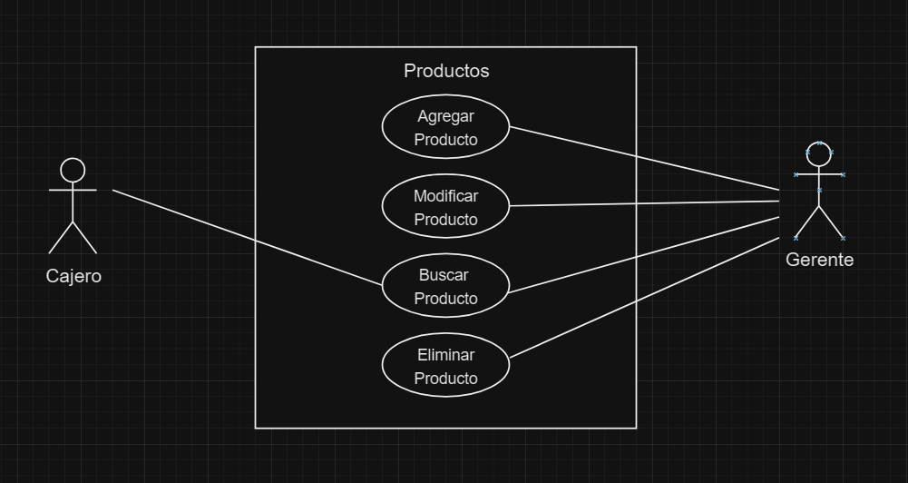

* 1. Agregar Producto

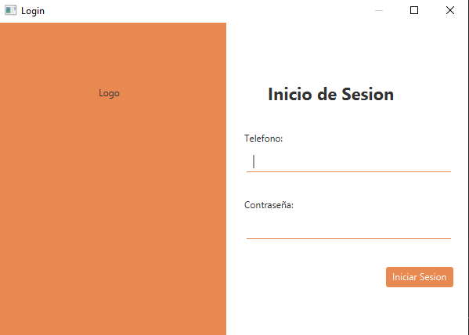

Para poder entrar a la aplicación, es necesario logearse, introduciendo tu teléfono y contraseña.

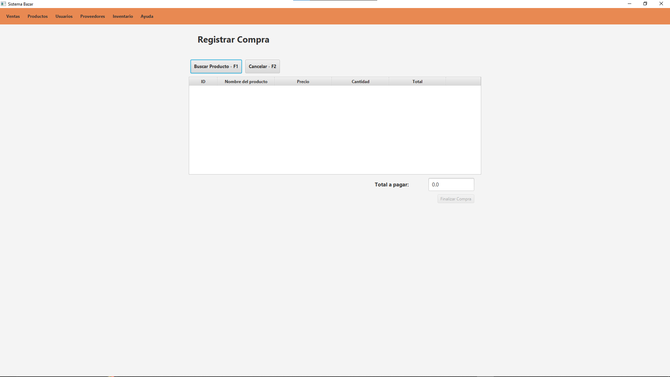

Tras haberse logeado(obligatoriamente debe ser un usuario ADMIN), aparecerá la pantalla principal de la aplicación.

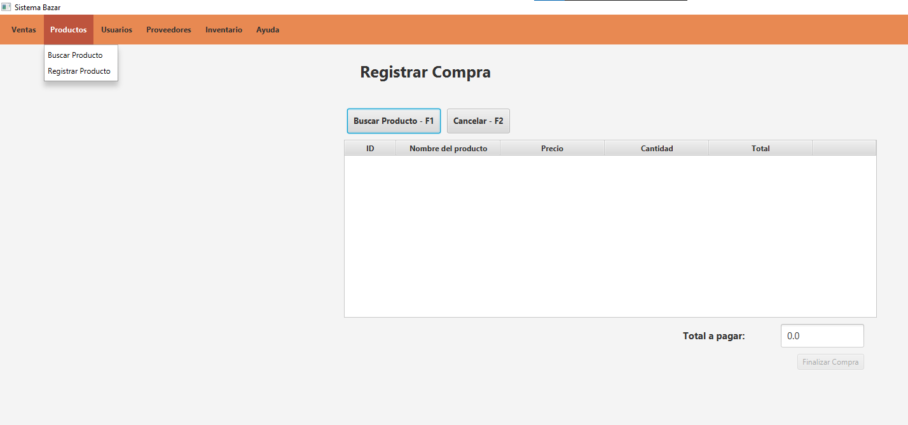

Clickear en Producto, luego Registrar Producto.

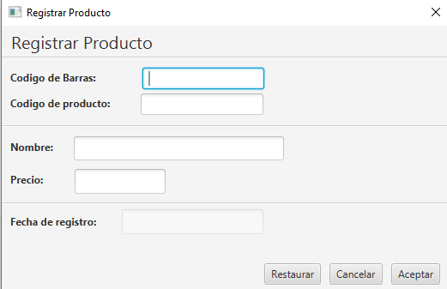

Rellenar la información y clickear en aceptar.

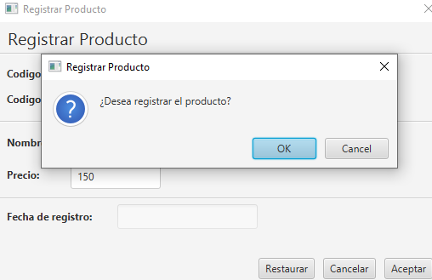

Una vez rellenada la información, confirmar el registro.

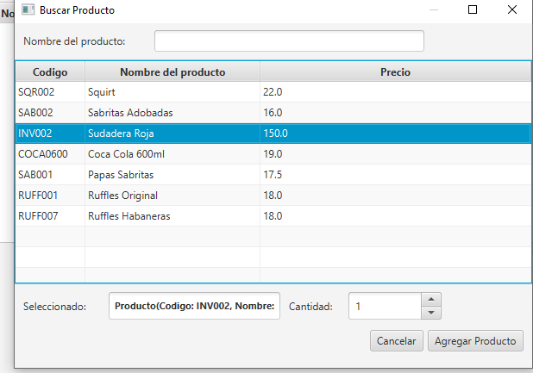

Producto agregado.

* 1. Modificar Producto



Para poder entrar a la aplicación, es necesario logearse, introduciendo tu teléfono y contraseña.



Tras haberse logeado(obligatoriamente debe ser un usuario ADMIN), aparecerá la pantalla principal de la aplicación.

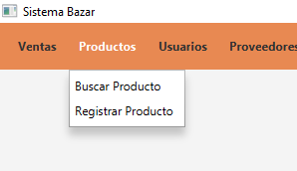

Daremos click en Productos, seguido de Buscar Producto.

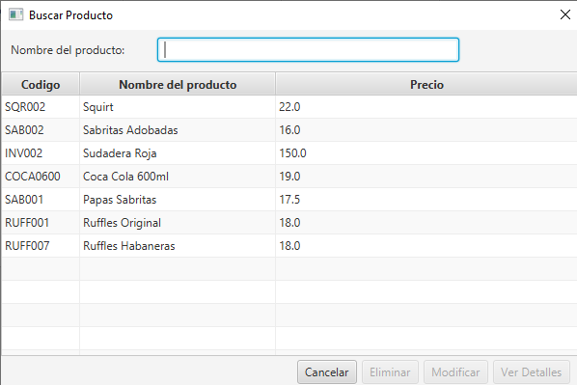

Se busca el producto a modificar.

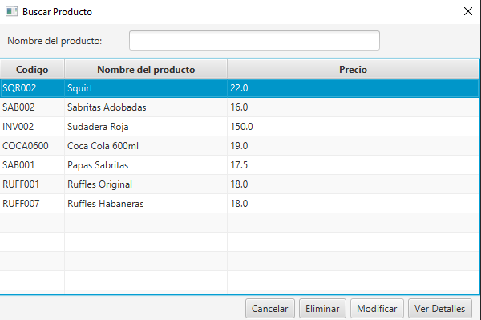

Se elige el producto a modificar y se da click en el botón de modificar.

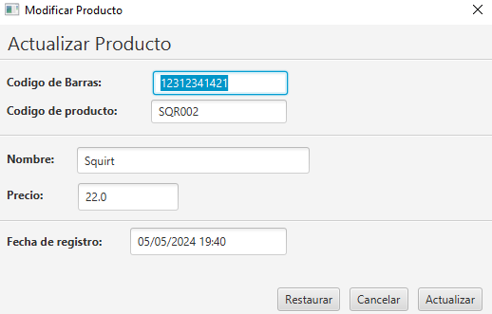

Una vez modificada la información, se da click en actualizar.

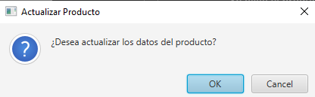

Se confirma la modificación.



Producto modificado.

* 1. Buscar Producto



Para poder entrar a la aplicación, es necesario logearse, introduciendo tu teléfono y contraseña.



Tras haberse logeado aparecerá la pantalla principal de la aplicación.



Daremos click en Productos, seguido de Buscar Producto.



Al encontrar el producto que se desea ver los detalles, se selecciona y se da click en “Ver Detalles”.

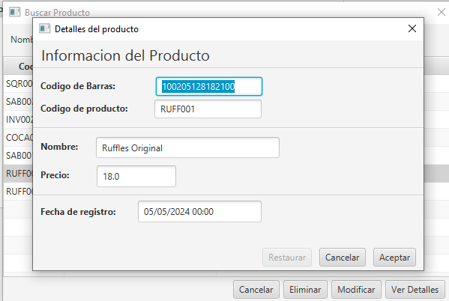

Se mostrará la información del producto.

* 1. Eliminar Producto.



Para poder entrar a la aplicación, es necesario logearse, introduciendo tu teléfono y contraseña.



Tras haberse logeado(obligatoriamente debe ser un ADMIN) aparecerá la pantalla principal de la aplicación.



Daremos click en Productos, seguido de Buscar Producto.



Al encontrar el producto que se desea ver los detalles, se selecciona y se da click en “Eliminar”

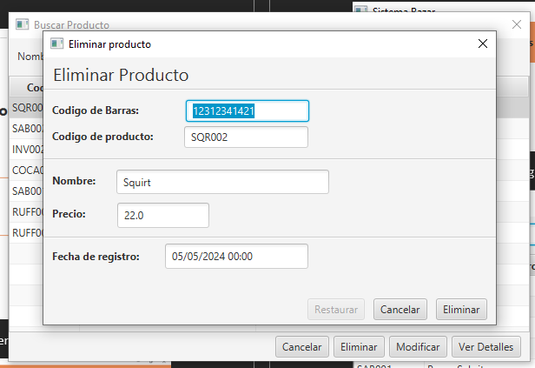

Una vez confirmado que es el producto que se desea eliminar, se da click en eliminar.

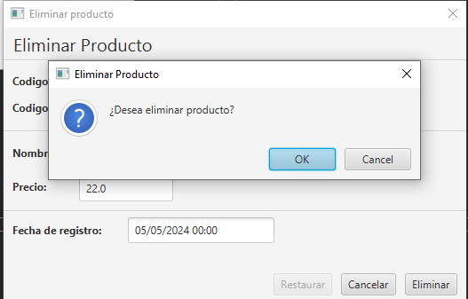

Se confirma la eliminación.

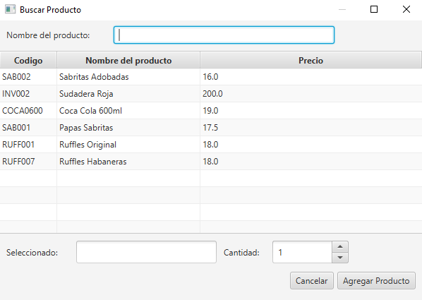Producto eliminado.

1. Ventas

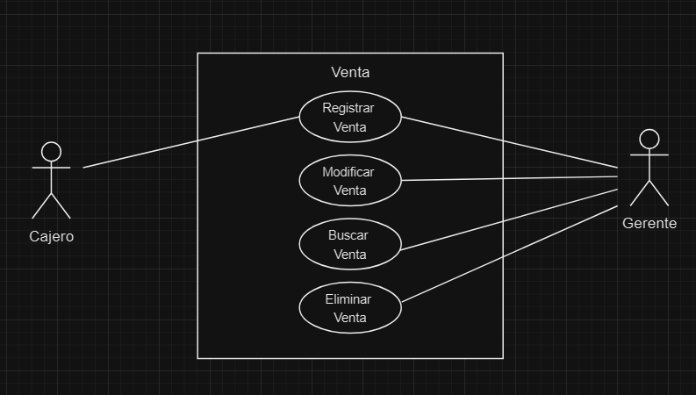

* 1. Registrar Venta



Para poder entrar a la aplicación, es necesario logearse, introduciendo tu teléfono y contraseña.



Tras haberse logeado aparecerá la pantalla principal de la aplicación.

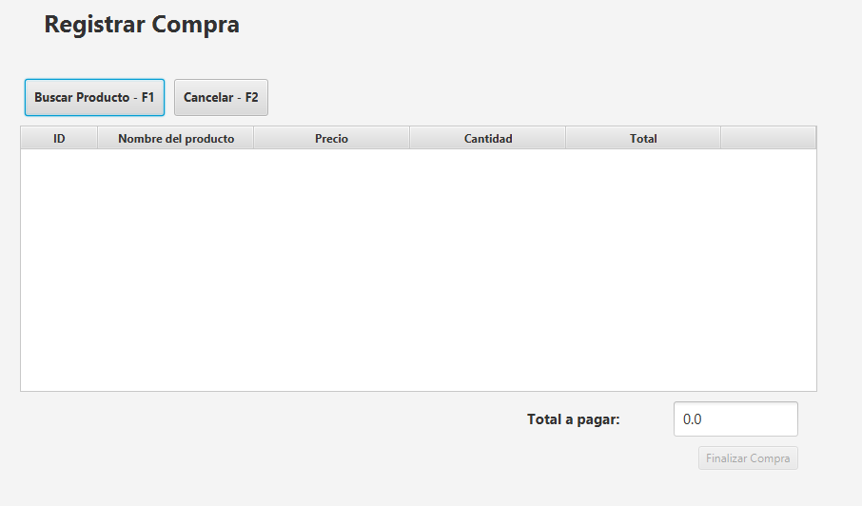

Dar click en Buscar Producto.

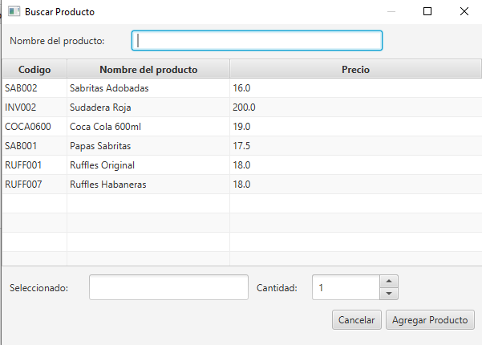

Buscar los productos que se comprarán.

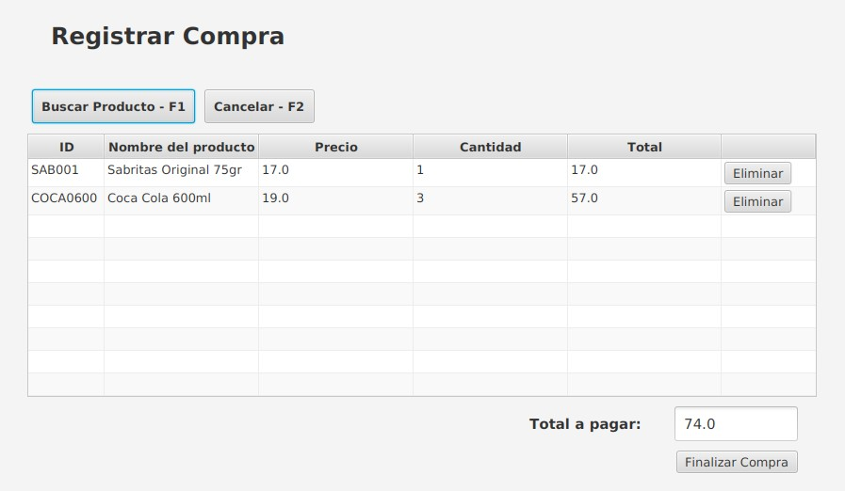

Al terminar de agregar los productos, dar click en Finalizar Compra.

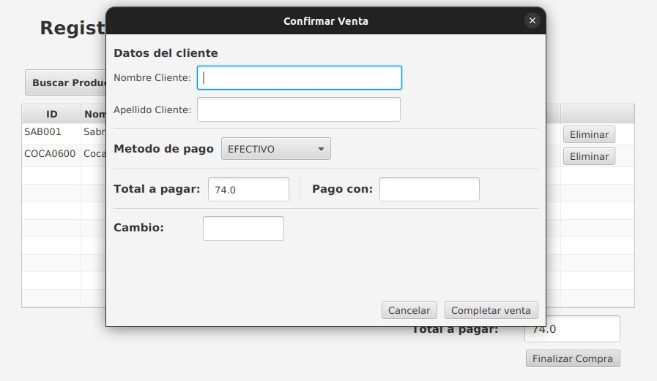

Rellenar la información requerida.

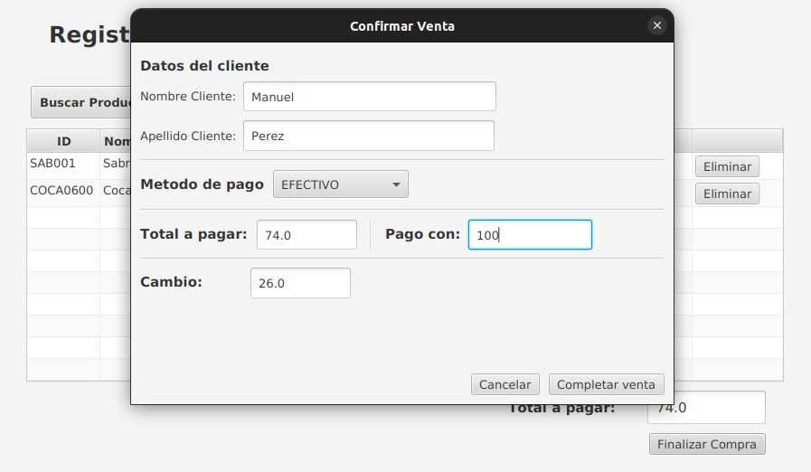

Una vez rellenada, dar click en Completar venta.

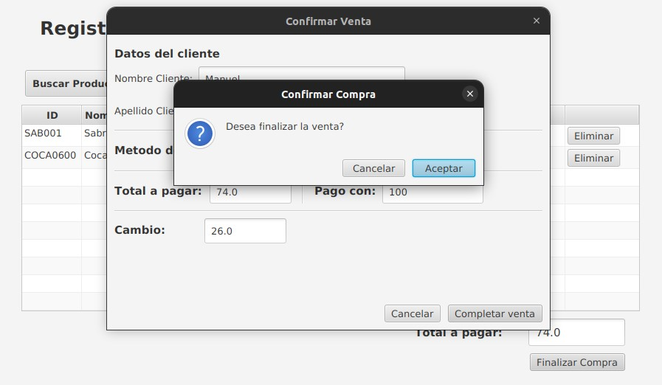

Confirmar la venta.

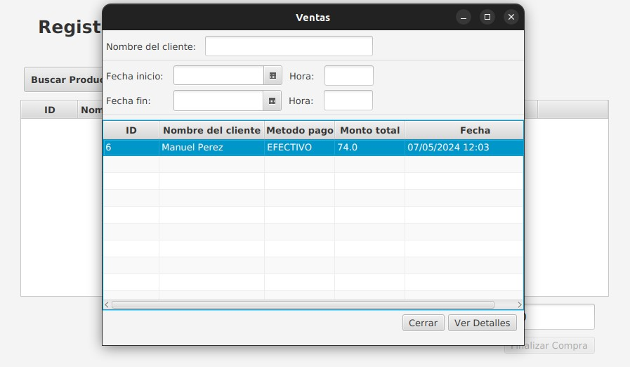Venta agregada.

* 1. Eliminar Venta.



Para poder entrar a la aplicación, es necesario logearse, introduciendo tu teléfono y contraseña.



Tras haberse logeado aparecerá la pantalla principal de la aplicación.

Elegir la opción de Eliminar Venta.

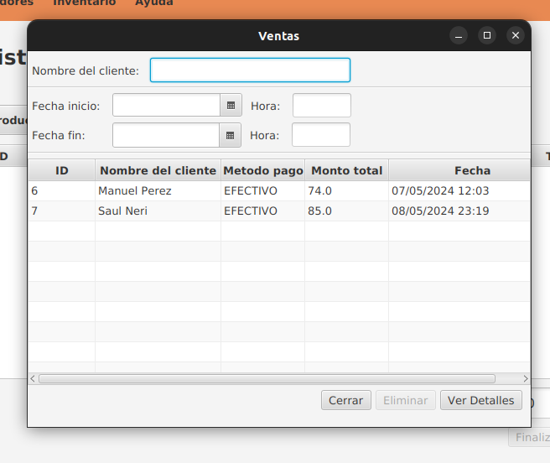

Seleccionar la venta a eliminar.

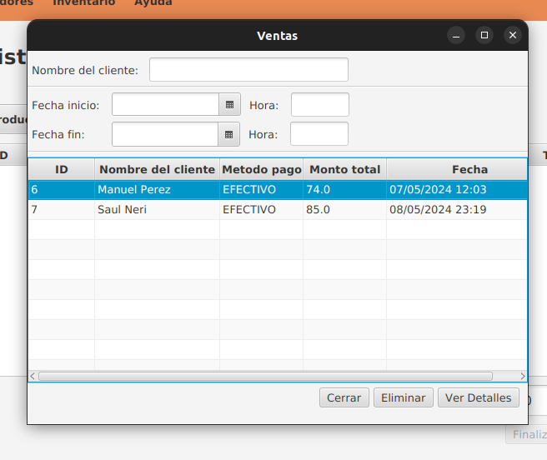

Confirmar la eliminación.

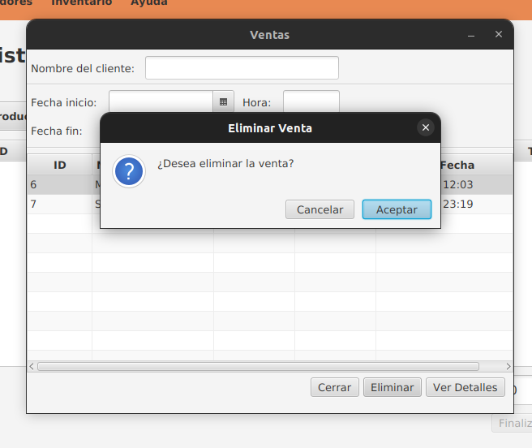

Aparecerá un mensaje de que la venta fue eliminada.

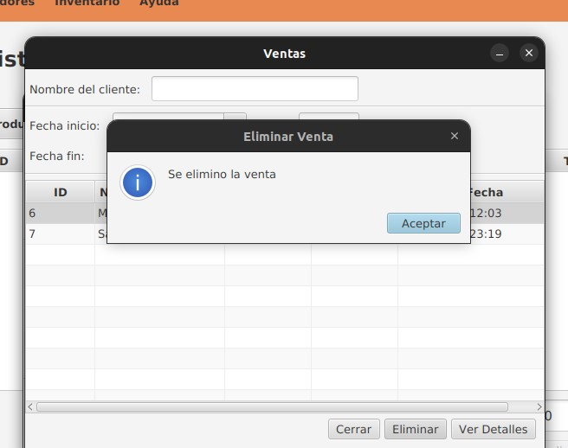

Venta eliminada.

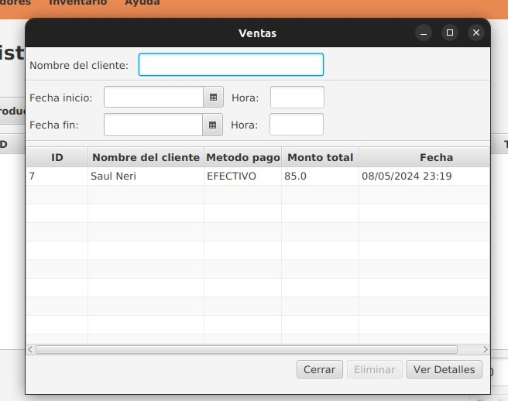

1. Usuarios
   1. Registrar usuarios.



Para poder entrar a la aplicación, es necesario logearse, introduciendo tu teléfono y contraseña.



Tras haberse logeado(obligatoriamente debe ser un usuario ADMIN), aparecerá la pantalla principal de la aplicación.

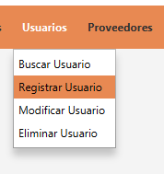

Seleccionar la opción de Registrar Usuario.

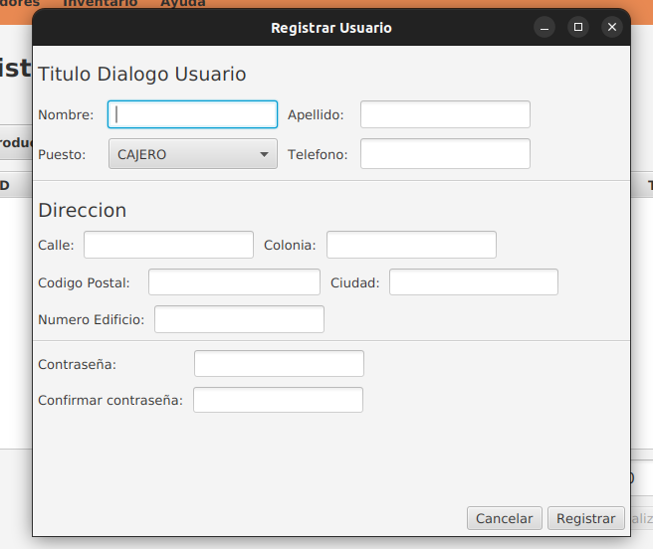

Rellenar los datos necesarios.

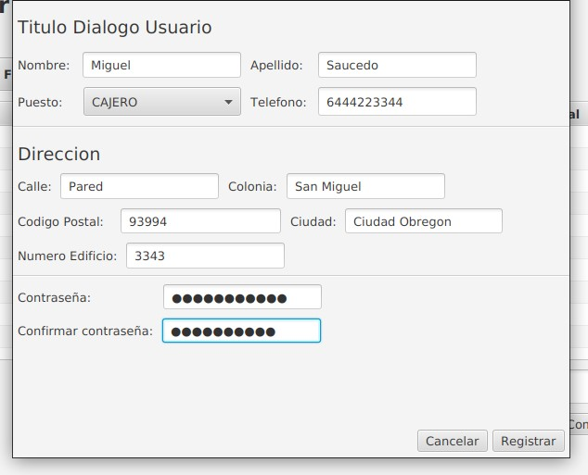

Confirmar que los datos introducidos, sean congruentes y la contraseña sea la misma.

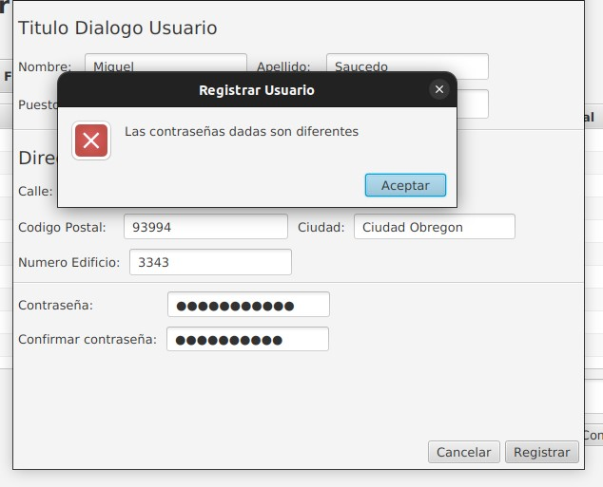

Mensaje de confirmación.

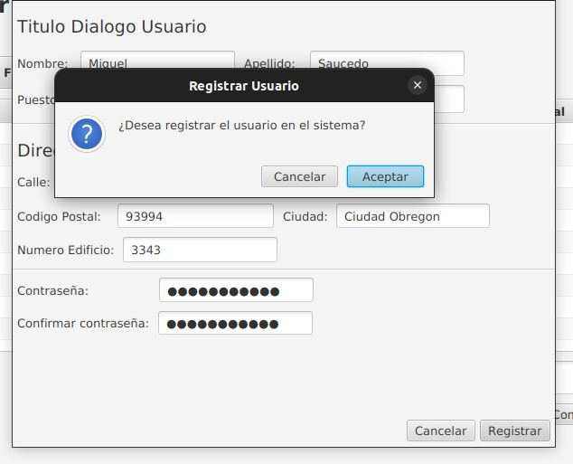

Usuario añadido.

